ОБРАЗЕЦ ОФОРМЛЕНИЯ МАТЕРИАЛОВ
УДК 631.4:631.874(571.15)
И.П. Иванов
Алтайский ГАУ, РФ, ivanov@mail.ru
ДИНАМИКА СВОЙСТВ ЧЕРНОЗЕМНЫХ ПОЧВ В УСЛОВИЯХ ЗАСУШЛИВОЙ СТЕПИ АЛТАЙСКОГО КРАЯ
Название на английском языке
CHERNOZEM SOILS PROPERTIES’ DYNAMICS IN ARID STEPPE OF THE ALTAI REGION

Текст тезисов доклада
Библиографический список
1. Довбан К.И. Зеленое удобрение - М.: Агропромиздат, 2008. – 199 с

- Аннотация на русском языке (не более 500 печатных знаков с пробелами).
- Перевод аннотации на английский язык.

ЗАЯВКА УЧАСТНИКА
(заполняется для всех авторов доклада)
 | Автор 1 | Автор 2 | Автор 3
Фамилия, имя, отчество (полностью)
Учёные звание и степень
Место работы / учёбы, должность
Контактный телефон
Электронная почта
Форма участия (очная или заочная)
Название доклада
Направление (семинар)
Примечание: заполнение «Заявки участника» и её отправка Оргкомитету конференции означает согласие на публикацию Алтайским ГАУ тезисов доклада и персональных данных автора (Ф.И.О., место работы, должность, эл. почта) в электронном и печатном виде
Все материалы будут проверены на плагиат. Оригинальность текста должна быть не менее 70 %.

СОПРЕДСЕДАТЕЛИ ОРГКОМИТЕТА
КОНФЕРЕНЦИИ:

Чеботаев А.Н. – министр сельского хозяйства Алтайского края
Колпаков Н.А. – ректор Алтайского государственного аграрного университета
Морковкин Г.Г. – проректор по научной работе Алтайского государственного аграрного университета

АДРЕС ОРГКОМИТЕТА

656049, г. Барнаул, просп. Красноармейский, 98; ФГБОУ ВО Алтайский ГАУ.
Торбик Вячеслав Викторович – специалист отдела международных связей.
Электронная почта: torbik@asau.ru
Тел./факс: (3852) 20-33-11.

министерство сельского хозяйства

алтайского края

ФЕДЕРАЛЬНОЕ ГОСУДАРСТВЕННОЕ БЮДЖЕТНОЕ ОБРАЗОВАТЕЛЬНОЕ УЧРЕЖДЕНИЕ
ВЫСШЕГО ОБРАЗОВАНИЯ
«АЛТАЙСКИЙ ГОСУДАРСТВЕННЫЙ АГРАРНЫЙ УНИВЕРСИТЕТ»

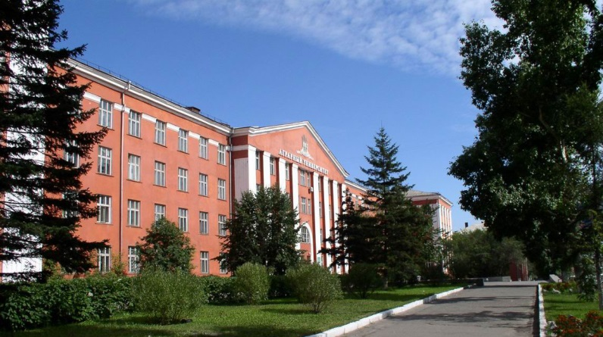

ИНформационное ПИСЬМО

XV МЕЖДУНАРОДНАЯ НАУЧНО-ПРАКТИЧЕСКАЯ КОНФЕРЕНЦИЯ

«АГРАРНАЯ НАУКА –

СЕЛЬСКОМУ ХОЗЯЙСТВУ»

6-7 февраля 2020 г.

Барнаул - 2020

УВАЖАЕМЫЕ КОЛЛЕГИ!
Алтайский государственный аграрный университет приглашает Вас принять участие в XV международной научно-практической конференции «Аграрная наука – сельскому хозяйству», которая состоится 6-7 февраля 2020 года.

НАПРАВЛЕНИЯ РАБОТЫ КОНФЕРЕНЦИИ
1. Совершенствование подготовки кадров с учётом требований инновационного развития и цифровизации сельского хозяйства.
2. Приоритетные направления развития регионального экспорта продукции АПК.
3. Актуальные проблемы агрономии и лесного хозяйства.
4. Проблемы рационального природопользования, экологии, кадастровой оценки и мониторинга земель.
5. Ресурсосберегающие технологии, технические средства и цифровая платформа АПК.
6. Достижения и перспективы производства и переработки продукции животноводства.
7. Векторы развития ветеринарной медицины в условиях цифровизации сельского хозяйства.
8. Сельский мир как особый тип социального, культурно-образовательного и духовно-нравственного развития: историческая ретроспектива и современные тенденции.

ПОРЯДОК РАБОТЫ КОНФЕРЕНЦИИ
6 февраля
9:00-10:00 | – регистрация участников (фойе 3-го этажа гл. корпуса Алтайского ГАУ)
10:00-13:00 | – пленарное заседание
13:00-14:00 | – перерыв
14:00-17:00 | – заседания семинаров
7 февраля
10:00-12:00 | – заседания семинаров
12:00-14:00 | – заключительное пленарное заседание

УСЛОВИЯ УЧАСТИЯ

Форма участия – очная и заочная. Для участия в конференции необходимо до 24 января 2020 г. включительно (до 17:00 местного времени г. Барнаула) выслать в адрес оргкомитета:
- заявку участника (по прилагаемой форме);
- тезисы доклада для публикации, оформленные согласно требованиям.
Заявки и тезисы просим направлять в электронном виде по адресу: torbik@asau.ru с пометкой «Аграрная наука 2020».
Файл должен содержать тезисы только одного доклада и заявку авторов. Файлу присваивается имя, содержащее фамилию первого автора и первые три слова названия доклада.
Каждый автор может представить одни тезисы, где он может быть первым или единственным автором. Число тезисов, представленных им в авторстве и соавторстве, не более двух.
Тезисы докладов аспирантов, магистрантов и студентов принимаются только в соавторстве с научным руководителем.

Публикация материалов бесплатная и осуществляется при условии обязательного наличия ссылок на публикации сотрудников Алтайского ГАУ, изданных за последние 5 лет (https://elibrary.ru/org_profile.asp?id=3967).

Печатные сборники материалов конференции будут разосланы только в соответствии с перечнем рассылки обязательных экземпляров. Индивидуальная рассылка авторам не предусмотрена.

Электронная версия материалов конференции будет размещена в базе данных Российского индекса научного цитирования (РИНЦ) и на сайте Алтайского ГАУ.

ТРЕБОВАНИЯ К ОФОРМЛЕНИЮ
МАТЕРИАЛОВ

Представленные к публикации материалы должны иметь научный характер и содержать: постановку проблемы, методы проведения эксперимента, описание результатов, выводы и предложения.
Тезисы докладов принимаются на русском языке; название и аннотация переводятся на английский язык.
Тезисы объёмом до четырёх полных страниц формата А4 набирать в редакторе Microsoft Word. Поля: верхнее – 2 см, нижнее - 2 см, левое - 3 см, правое – 1 см. Стиль – обычный, шрифт – Times New Roman, размер шрифта – 14 (в таблицах допускается 12), режим выравнивания – по ширине, междустрочный интервал – полуторный. Таблицы оформляются с использованием команды «Таблица» в меню активного окна. Не следует использовать таблицы «Exсel». Таблицы должны полностью совпадать с размером текста по ширине. Рисунки делаются по ширине текста в формате *jpg, *.bmp.
Материалы оформляются по образцу. Страницы в файле не нумеруются.
Ссылки на литературу даются в тексте в квадратных скобках, с указанием номера источника: [1]. Библиографический список формируется в порядке упоминания литературных источников в тексте.
Материалы, поступившие для публикации, рецензируются по следующим критериям: соответствие теме конференции, научная новизна, актуальность темы, обоснованность постановки задач исследования, практическая значимость, качество предоставления материалов (логика, структура, стиль), наличие цитирования публикаций сотрудников Алтайского ГАУ (https://elibrary.ru/org_profile.asp?id=3967).

Оргкомитет оставляет за собой право отклонить материалы, не соответствующие требованиям к оформлению или получившие отрицательную рецензию, а также поступившие позже указанного срока.

